Številka: 410-36/2025-4
Datum: 7.1.2026

Zadeva: Poročilo o realizaciji proračuna v obdobju JANUAR – DECEMBER 2025

Skladno z določbo 70. člena Pravilnika o računovodstvu MOK in 38. člena Pravilnika o izvrševanju proračuna MOK vam v prilogi posredujemo poročilo o realizaciji proračuna v obdobju JANUAR – DECEMBER 2025. Gre za prve še povsem nepregledane podatke.

Prilagamo:

- izpis splošnega dela
- izpis posebnega dela
- izpis NRP

SPLOŠNI DEL:
Iz pregleda splošnega dela (v prilogi) je razvidno, da smo v obdobju januar – december 2025 realizirali:

- Za 85,0 mio EUR prihodkov oz. 90 % planiranega v sprejetem proračunu in za 8,5 mio EUR dolgoročnega kredita
o za 58,7 mio EUR je bilo davčnih prihodkov (111 % planiranega v sprejetem proračunu), od tega
za dobrih 39 mio EUR dohodnine ter dobrih 13 mio EUR davkov na premoženje
o za 14,3 mio EUR nedavčnih prihodkov (indeks na plan 100), od tega 6 mio EUR komunalnega prispevka, 4 mio EUR najemnin plačanih s strani Komunale Kranj za infrastrukturo
o za 573 tisoč EUR je bilo kapitalskih prihodkov (indeks na plan 49)
o za 21,7 tisoč EUR je bilo prejetih donacij (indeks na plan 10)

- 11 mio EUR je bilo transfernih prihodkov (indeks na plan 42), od tega je bilo:

- sredstev za sofinanciranje delovanja Medobč. redarstva od drugih občin smo prejeli 302,5 tisoč EUR
- sredstva za povračila stroškov za Medobč. redarstvo 164 tisoč EUR
- sredstev za sofinanciranje delovanja Medobč. inšp. od drugih občin smo prejeli 180,8 tisoč EUR
- sredstva za povračilo stroškov Medobč. inšpekcije 92,5 tisoč EUR
- sredstev za sofinanciranje delovanja SSNR od drugih občin smo prejeli 72 tisoč EUR
- sredstva za povračilo stroškov SSNR 85,8 tisoč EUR
- sredstev za sofinanciranje delovanja Sk. sl. urejanje prostora od drugih občin smo prejeli 19 tisoč EUR
- sredstev za povračilo stroškov SSUP 302,7 tisoč EUR
- sredstev za sofinanciranje delovanja Sk. sl. varstva okolja od drugih občin smo prejeli 6,3 tisoč EUR
- sredstev za povračilo stroškov SSVO 78,2 tisoč EUR
- 361 tisoč EUR sredstev za požarno takso
- 41,4 tisoč EUR smo od drugih občin prejeli za sofinanciranje Glasbene šole Kranj
- 47 tisoč EUR smo prejeli za sofinanciranje poslovanja OŠ Helene Puhar Kranj
- 606 tisoč EUR smo prejeli državnih sredstev za uravnoteženje razvitosti občin
- prispevka za gasilsko reševalno službo smo prejeli 128 tisoč EUR
- sredstev za letno nadomestilo za upr. drž. gozd. za vzdrž. lokal. cest. infr. 10 tisoč EUR
- sredstev za dohodnino- variabilni del- podfinanciranost občin (75%) 2,8 mio EUR
- sredstev za dohodnino- variabilni del- uravnoteženost razvitosti občin (25%) 76,4 tisoč EUR
- 1,3 mio EUR smo prejeli državnih sredstev za odpravo posledic naravnih nesreč in drugih izrednih dogodkov
- 48 tisoč EUR smo prejeli državnih sredstev za projekt Zeleni pingvin- Norveški finančni mehanizem
- 46,2 tisoč EUR smo prejeli državnih in evropskih sredstev za Celostno prometno strategijo MOK
- 29,7 tisoč EUR smo prejeli državnih sredstev za operacijo ZELENI EKOLOŠKI OTOKI
- 992 tisoč EUR smo prejeli državnih sredstev za projekt Rekonstrukcija in dozidava OŠ in PŠ Kokrica- vrtec
- 642,7 tisoč EUR smo prejeli evropskih sredstev za projekt Komunalna infrastruktura Golnik- Mlaka
- 85 tisoč EUR smo prejeli državnih sredstev za projekt Sanacija zunanjega stavbnega pohištva Palače občine v Kranju
- za projekt Lokalno GOR smo prejeli 169 EUR državnih in evropskih sredstev
- 7 tisoč EUR smo prejeli državnih sredstev za projekt Evropski teden mobilnosti
- 445,7 tisoč EUR smo prejeli državnih in evropskih sredstev za projekt Rekonstr. Savske c. od Smledniške c. do Savske loke
- 646,9 tisoč EUR smo prejeli državnih in evropskih sredstev za projekt Obnova objekta nekdanje Trgovske šole
- 223,7 tisoč EUR smo prejeli državnih in evropskih sredstev za projekt Celovita preureditev območja na Planini I od Ceste talcev do Ceste 1. maja
- 225,3 tisoč EUR smo prejeli državnih in evropskih sredstev za projekt Uvajanje digitalnih rešitev in sodobnih tehnologij za spodbujanje trajnostne mobilnosti v MOK
- 100 tisoč EUR smo prejeli državnih sredstev za projekt Obnova športnega kegljišča Kranj
- 70 tisoč EUR smo prejeli državnih sredstev za Nakup vozila urgentnega zdravnika- ZD Kranj
- 8 tisoč EUR smo prejeli državnih sredstev za vzdr. in obnovo gozdnih cest
- 7,5 tisoč EUR smo prejeli državnih sredstev za sofin. programa obč. panožnih športnih šol
- 701 tisoč EUR smo prejeli državnih sredstev za Dozidavo OŠ H. Puhar Kranj

- Dobrih 430 tisoč EUR je bilo prejetih sredstev iz EU in iz drugih držav, in sicer dobrih 9,4 tisoč EUR za projekt EIB ELENA Mobility Slovenia, 41,7 tisoč EUR za projekt Urbio Bauhaus po EU mehanizmu Interreg Central Europe, slabih 136 tisoč EUR za projekt EIB ELENA Sustainable Energy, dobrih 120 tisoč EUR za projekt DS4SSCC- UrbanMind, slabih 17,6 tisoč EUR za projekt CICADA4CE, 43,7 tisoč EUR za projekt Be Ready in dobrih 61 tisoč EUR za projekt KReATIVE.

- za 86,2 mio EUR odhodkov oz. 76 % planiranega v sprejetem proračunu in za 2,6 mio EUR odplačil glavnic kreditov oz. 91 % planiranega v sprejetem proračunu:
o za 25,6 mio EUR je bilo tekočih odhodkov (indeks na plan 83)
o za 32,2 mio EUR tekočih transferov (indeks na plan 98)
o za 25,9 mio EUR investicijskih odhodkov (indeks na plan 78)
o za 2,5 mio EUR investicijskih transferov (indeks na plan 16)

Prihodki in drugi prejemki presegajo odhodke in druge izdatke v obdobju januar- december 2025 za 4,8 mio EUR.

POSEBNI DEL:
Posebni del je bil v obdobju januar - december 2025 realiziran v višini 88,8 mio EUR. MOK je realizirala odhodke za 88,1 mio EUR, KSji skupaj pa za dobrih 705,6 tisoč EUR.
Odhodkov MOK po NRP je bilo realiziranih za 29,4 mio EUR ali 56,8 % glede na sprejeti proračun, največ v okviru naslednjih projektov:

- 40621035 GJI na območju OPPN PC Hrastje, 3,9 mio EUR
- 40619032 Celostna ureditev Savske ceste, 3,2 mio EUR
- 40621086 Komunalna infrastruktura Golnik-Mlaka, 2,8 mio EUR
- 40621034 Obnova objekta nekdanje Trgovske šole, 1,8 mio EUR
- 40721017 Rekonstrukcija in dozidava objekta OŠ in vrtec France Prešeren- PŠ Kokrica, 1,5 mio EUR
- 40625002 Opremljanje aglomeracije Kranj 2019, 1,5 mio EUR
- 40624006 Celovita preureditev območja na Planini I od Ceste 1. maja, 816 tisoč EUR
- 40618021 Investicijsko vzdrževanje cest, 787 tisoč EUR
- 40721012 Dozidava OŠ Helene Puhar Kranj, 766,5 tisoč EUR
- 40621010 Prestavitev Pševske ceste, 609 tisoč EUR
- 40672102 Investicije v KS, 595 tisoč EUR
- 40624001 Participativni proračun 2024 in 2025, 552,6 tisoč EUR

Vsi ostali projekti so realizirani v znesku manjšem od 500 tisoč EUR in so razvidni iz priloženih preglednic.
Realizacija odhodkov MOK brez NRP v obdobju januar - december 2025 znaša (brez KS) 58,7 mio EUR ali 93,4 % glede na sprejeti plan.

Gibanje prihodkov in odhodkov po mesecih in primerjava z l. 2024 je razvidna iz spodnjega grafa:
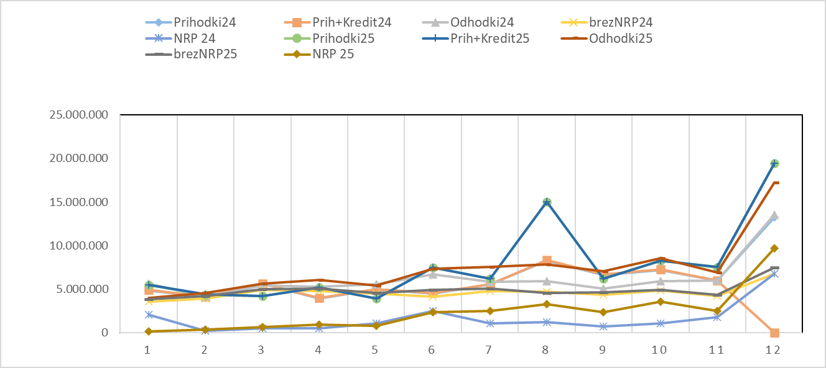

ODPRTE TERJATVE:
Na dan 31.12.2025 je evidentiranih za 5,1 mio EUR odprtih terjatev, od tega je za 4,2 mio EUR že zapadlih. Za zapadle terjatve v višini slabih 3,8 mio EUR že poteka postopek izterjave (preko sodišča ali davčne izvršbe).

Izterjavo za zapadle terjatve za najemnine stanovanj in poslovnih prostorov v skladu s pogodbo o upravljanju vrši pogodbeni upravljalec. Na dan 31.12.2025 ta terjatev znaša dobrih 184 tisoč EUR, od tega je bila določena višina že dana v izterjavo.
Za preostanek zapadlih terjatev so bili poslani opomini.

S spoštovanjem

Pripravila
Marija Kavar
Tanja Aljaž
Vodja oddelka za finance

Priloge:
- Realizacija NRP 2025 JANUAR - DECEMBER
- Splošni del 2025 JANUAR - DECEMBER
- Posebni del 2025 JANUAR - DECEMBER

